Fact-Sheet: Glycerol / Erkältungsspray
Natürliche Ursachenbekämpfung und Symptomlinderung

Wirkweise der Glycerol-Kombinationen:

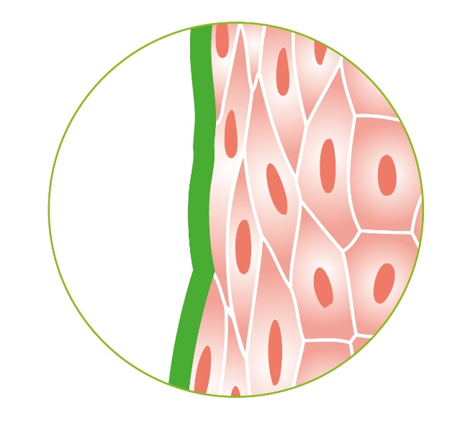
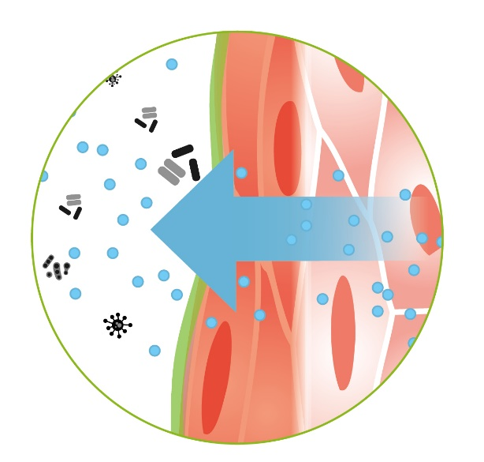
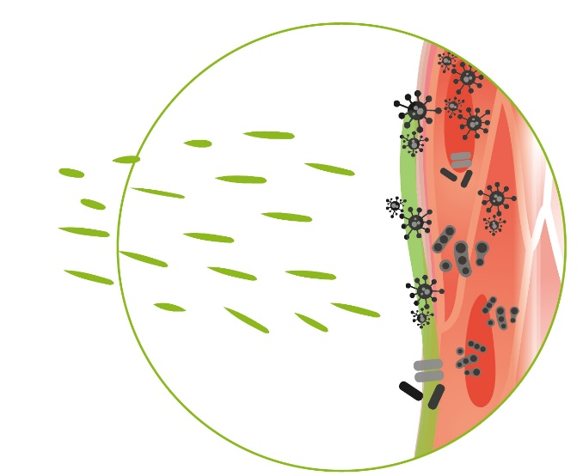
3.
2.
1.

- Bildung eines hypertonen Films: Die Glycerol-Lösung wird auf die Schleimhaut aufgetragen. z.B. als Spray. Dort bildet sie einen osmotisch aktiven, hypertonen Film.

- Austausch von Flüssigkeit: Durch das natürliche Prinzip der Osmose wird der Schleimhaut aus den tieferen Schichten Flüssigkeit entzogen. So können festsitzende Viren und Bakterien gelöst und weggespült werden.

- Zurückbleiben eines Schutzfilms: Um die Schleimhaut vor dem Austrocknen und vor Reizungen zu schützen, legt sich ein natürlicher Schutzfilm über sie.

Gut zu wissen:

- Natürliche Hilfsstoffe unterstützen die Beständigkeit des Films.
- Die Kombination von Glycerol und Pflanzenextrakten (Tannine) bildet eine netzartige Struktur.
- Dieses Netz legt sich als hypertoner Film auf die Schleimhäute und wirkt dort wie ein Schwamm, welcher der Schleimhaut Wasser entzieht und sie gleichzeitig befeuchtet, um eine Austrocknung zu verhindern.
- Glycerol-haltige Produkte werden aufgrund des rein physikalischen Wirkprinzips als Medizinprodukte eingestuft. Anders als Arzneimittel haben Medizinprodukte keine pharmakologische, immunologische oder metabolische Hauptwirkung und beinhalten keine arzneilich wirksamen Inhaltsstoffe.
Hypertone Glycerol-Lösungen von EMS auf einen Blick:

Vorteile:

- geringes allergenes Potenzial
- einfache Anwendung
- guter Geschmack
- hohes osmotisches Potenzial
Eigenschaften:

- zellfreundlich
- viskos = sirupartig
- leicht filmbildend
- farblos
- geruchlos
- sehr süßer Geschmack
- werden aus Pflanzen gewonnen (Raps)

